2021年涉外商法宣传周之“商事认证宣传周”
商事认证微课堂

第三期 商事证明书、代办领事认证介绍

一、商事证明书
（一）什么是商事证明书？
商事证明是中国国际贸易促进委员会（中国国际商会）应申请人的申请，依据中国法律、有关规定和国际贸易惯例，对与商事活动相关的文书、单证和事实进行证明的活动。适用于国际货物贸易、服务贸易、技术贸易、国际承包工程、投标、知识产权、涉外商事诉讼、投资、海事等领域。中国贸促会以独立第三方的身份公正、客观地出具商事证明书得到了全球200多个国家和地区的政府、海关、商会和企业的普遍认可，在域外具有较强的执行效力。
商事证明的作用：
使我国的出口货物在进口国海关顺利通关；
使我国的出口货物按信用证要求顺利结汇；
使我国自然人、法人和其他经济组织拥有的商标、专利等知识产权在境外受到保护；
为在境外投资、设立办事机构、投标或承包工程的公司提供证明；
为我国的出口产品在进口国取得市场准入，获得生产、销售许可提供相关证明；
为商事活动中的纠纷调解、仲裁或诉讼提供证明；
为签证申请提供证明等。
办理商事证明书的种类:
第一类：中国贸促会证明下列与商事活动相关的文书、单证：
1.各类合同或与合同相关的文书，如售货确认书、承包合同、租赁合同、技术转让合同等；
2.自然人、法人或其他经济组织主体资格或主体资格变更文书，如营业执照、组织机构代码证、公司章程、公司简介等；
3.商业委托书、代理书或授权书；
4.公司创立大会、股东大会、董事会、监事会决议证明；
5.国家相关机构出具的证明，如企业进出口经营权批准证书、自由销售证明、农药注册证明、药品生产企业许可证书、卫生许可证书、 GMP证书等；
6.贸易单证，如商业发票、价格单、装箱单、形式发票、提单等；
7.资信证明，如验资报告、审计报告、银行资信证明、银行保函等；
8.由第三方检验、认证机构出具的证书，如质量管理体系证书、ISO证书、CE证书等；
9.各类声明；
10.出国签证类文件；
11.商标、专利或其他知识产权注册文件、续展文件、转让文件或许可文件；
12.可信、有效的数字、电子商务及其他电子交易类文件的认证；
13.其他需要出具证明书的文书、单证；
第二类：中国贸促会证明下列与商事活动相关的事实：
1.不可抗力事件；
2.其他与商事活动相关的事件或无争议的客观事实。
商事证明事项:
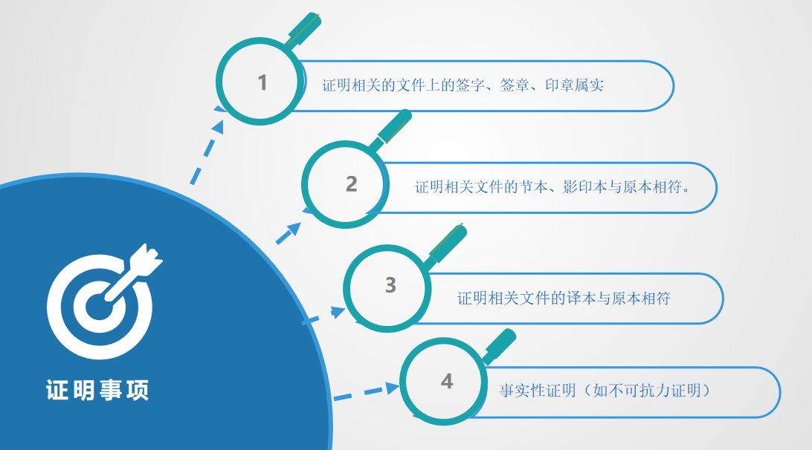
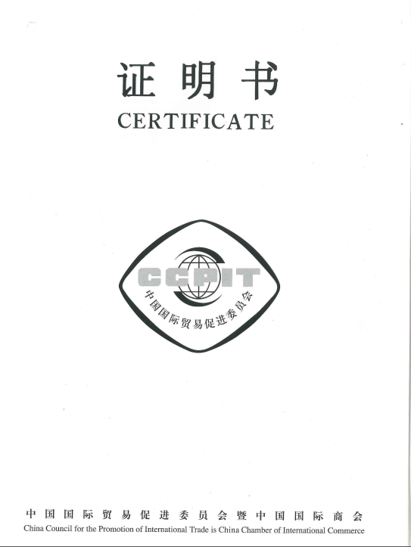
商事证明书封面样本

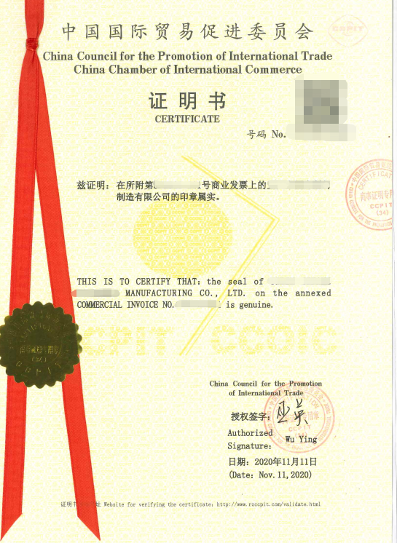
商事证明书证词页样本

（二）商事证明书办理流程
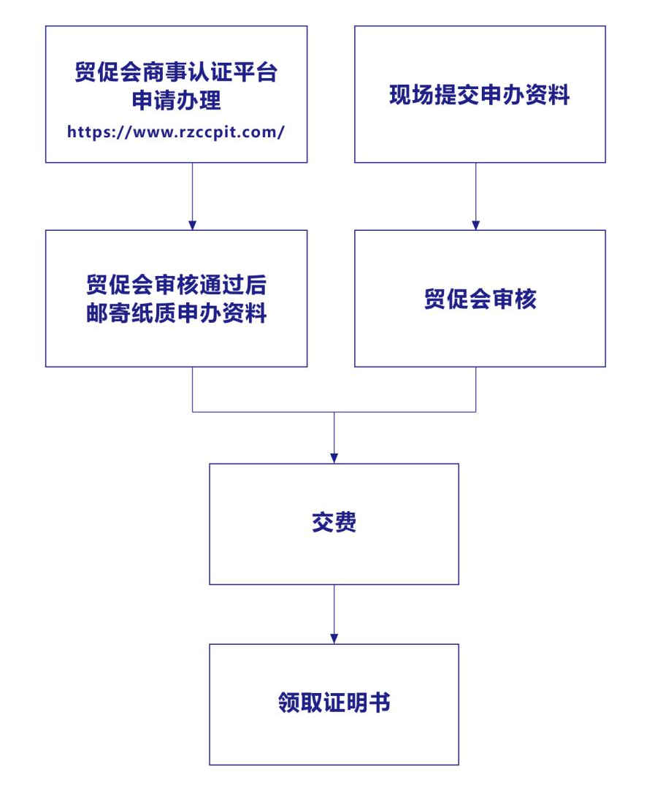

（三）办理商事证明书所需资料清单（参考）
1.办理商事证明书均需提供 《商事证明书申请表》（有模板），填好盖公章；
2.表格、模板下载网址：https://www.ccpit-sichuan.org/danye.aspx?mid=125
3.第一次办理商事证明书的企业请提供营业执照复印件；
4.涉外文件如有翻译需求，贸促会可提供相应翻译服务；
5.以下资料清单仅供参考，以贸促会经办人员最终审核为准；
6.申办不可抗力事实性证明所需资料，详询贸促会经办人员。

序号 | 文件名称 | 认证事项 | 佐证资料 | 备注
1 | 商业发票/发票 | 印章属实 | 1.发票原件及复印件；  2.《商业发票保函》（有模板） | 发票应盖在贸促会备案的中英文对照章；《商业发票保函》须盖公章
2 | 形式发票 | 印章属实 | 形式发票原件及复印件
3 | 价格单 | 印章属实 | 价格单原件及复印件
4 | 装箱单 | 印章属实 | 装箱单原件及复印件
5 | 一致性（符合性）声明/证明（DOC/COC） | 印章属实 | 声明/证明原件及复印件 | 涉及符合具体标准的声明/证明须提供标准证书
6 | 报关单（声明加附件） | 印章属实 | 声明（有模板）和报关单各一式两份 | 声明须加盖企业公章，报关单上须加盖报关专用章和企业公章
7 | 提单等运输类文书 | 印章属实 | 1.文件原件及复印件；  2.文件签署方（船公司）协助提供《签字印章备案表》（有模板）、营业执照复印件
8 | 自由销售证明（企业自出） | 印章属实 | 1.文件原件及复印件，营业执照复印件；  2.（1）非法检类产品，须提交主管部门出具的生产许可证、卫生许可证复印件，该产品以前出口的报关单；（2）法检类产品，须提交国家质检部门的检验证书、公司加盖公章的《自由销售证明保函》（有模板） | 如包含无毒无害之类的表述都需要提交检测报告。
9 | 自由销售证明（政府主管部门出具） | 印章属实 | 文件原件及复印件
 |  | 复印件与原件一致 | 文件原件及复印件2份 | 原件用于审核，审核后退回企业
10 | 尼日利亚CCVO | 印章属实 | 文件原件及复印件
11 | 合同 | 印章属实 | 合同原件及复印件
12 | 经销授权书 | 印章属实 | 授权书原件及复印件
13 | 营业执照 | 复印件与原件一致 | 营业执照原件及复印件2份 | 原件用于审核，审核后退回企业
 |  | 复印件与原件一致；英文与中文一致 | 1.营业执照原件及复印件2份；2.翻译件2份（翻译公司翻译，盖翻译章）；3.翻译公司和申办公司各出一份保函，保证翻译内容与中文一致，如不一致，法律后果自己承担；4.翻译公司营业执照复印件。 | 复印件上不能盖章；翻译件上不能有国徽图案、二维码及主管部门印章
14 | TUV证书 | 复印件与原件一致 | 营业执照原件及复印件2份 | 原件用于审核，审核后退回企业
15 | 检测报告、产品分析证明、成分证明（企业自出） | 印章属实 | 1.文件原件及复印件，营业执照复印件；2.（1）非法检类产品，须提交主管部门出具的生产许可证、产品合格证。（2）法检类产品，须提交商检机构出具的检验证明。 | 如包含无毒无害之类的表述都需要提交检测报告。
16 | 出口商登记表 | 印章属实 | 文件原件及复印件，营业执照复印件，对外贸易经营者备案登记表（或外商投资企业批准证书）复印件
17 | 第三方认证机构的认证证书 | 复印件与原件一致 | 证书原件及复印件2份，认证机构的营业执照以及认证机构在认监委取得的认证机构资质证书复印件 | 原件用于审核，审核后退回企业。证书能够在全国认可信息公共服务平台（网址：http://cx.cnca.cn/CertECloud/index/index/page）上查询到
18 | 第三方检验机构的检验报告 | 印章属实 | 报告原件及复印件，检验机构的营业执照以及检验机构在中国合格评定国家认可委员会取得的实验室资格证，检验机构需协助提供《企业授权签字印章备案表》（有模板）
 |  | 复印件与原件一致 | 报告原件及复印件2份，检验机构的营业执照以及检验机构在中国合格评定国家认可委员会取得的实验室资格证 | 原件用于审核，审核后退回企业
19 | 财务报表 | 印章属实 | 报表原件及复印件，会计事务所的《营业执照》以及审计等主体资质证照，会计事务所需协助提供《企业授权签字印章备案表》（有模板）
 |  | 复印件与原件一致 | 报表原件及复印件2份，会计事务所的《营业执照》以及审计等主体资质证照 | 原件用于审核，审核后退回企业

二、代办领事认证
（一）什么是领事认证？
领事认证，又称“使领馆认证”，是指由外交、领事机构证明申请人所提交的文件上最后一个签字或印章属实，从而使该文件具有境外使用的法律效力。在贸易过程中，我国企业向国外进口商提供的涉外商业单据和文件，要求经该外国驻华使领馆认证，才能办理货物进口通关结汇等手续。
领事认证的文件范围主要包括用于通关结汇的商业单证（如：原产地证、商业发票、报关单、装箱单、提单、商检证、保险单等），涉外商贸活动的证明文件（如：出口声明、代理协议、合同、价格单、品质证明、自由销售证明、营业执照、公司章程、质量体系证明、资信证明、公证书等），以及各类民事文件（如：出生证、结婚证、亲属证明、学历证明、驾照、毕业证、民事委托书等）。
作为我国最大的贸易投资促进机构，中国贸促会与外交部和驻京使领馆保持着良好的合作，拥有一支业务精湛、服务一流的专业团队，积累了丰富的代办领事认证经验和资源，形成了一套严格、科学的电子化、网络化操作流程，确保我会能为企业和个人提供便捷、权威、高效的代办领事认证服务。
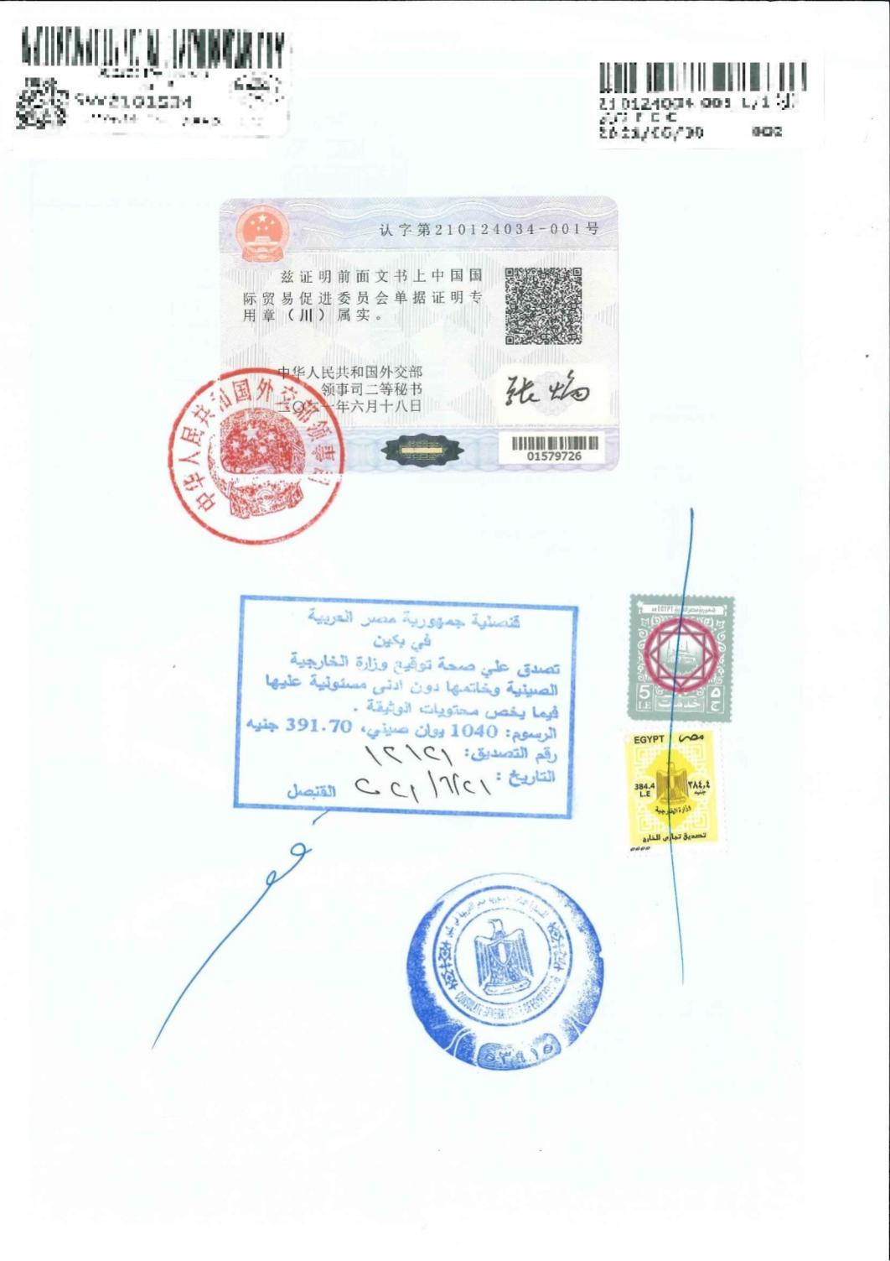
领事认证样本

（二）代办领事认证办理流程
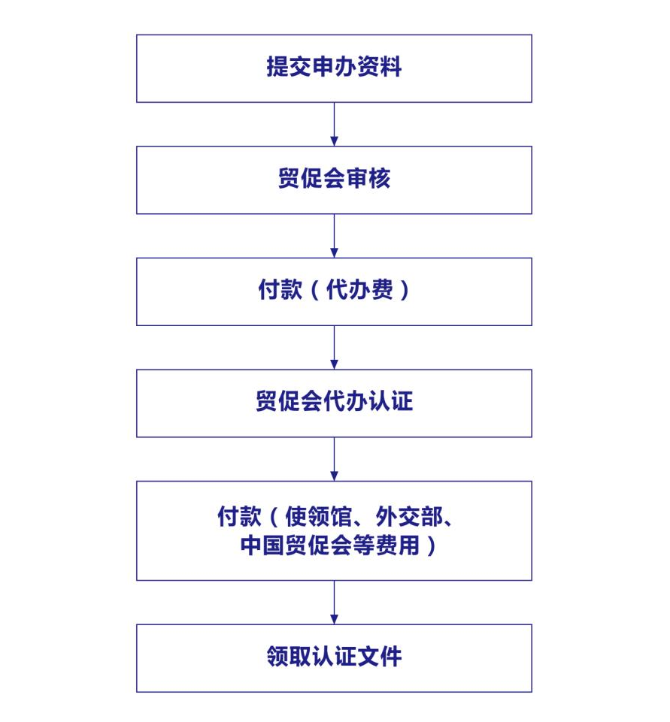

（三）申办资料
由于各使领馆对于文件认证的要求会不时变更且各使领馆的要求有差异，因此认证要求以各使领馆的实际要求为准。申办人可参考：
1.办理商事证明书所需资料清单；
2.中国领事服务网-外国驻华使馆（代表处）领事认证规定汇编（网址：http://cs.mfa.gov.cn/zggmcg/lsrz/sblsrzxz/t1398158.shtml）。

三、联系方式
省贸促会政务中心服务点
地址：成都市青羊区草市街2号5楼四川省政务服务大厅15号窗口
电话：028-67831630
省贸促会机关本部
地址：成都市金牛区蜀兴西街36号四川国际商会会馆10楼1004室
电话：028-68909184、68909185、68909186
邮箱：SCHFLB@126.COM
插入：《贸促会多措并举 帮助外贸企业冲破疫情难关》视频链接（23.1M，待定）

